 PRUEBA DE EVALUACIÓN

NOMBRE Y APELLIDOS:
DNI:
ESTUDIO: Máster en ingeniería Matemática y Computación
ASIGNATURA: Métodos Avanzados de Programación Científica y Computación
MODELO: C
FECHA: 13/03/2020
CIUDAD: Guayaquil

INSTRUCCIONES GENERALES

- Revisa que el PDF corresponde con la asignatura y estudio que te corresponde.

- Rellena todos los campos del encabezado de esta hoja con tus datos.

- Si necesitas un audio para la prueba de evaluación lo encontrarás en la sección documentación/archivos del aula.

- Si necesitas un archivo para la prueba de evaluación lo encontrarás en la sección documentación/archivos del aula.

- Si tienes que entregar un archivo al finalizar la prueba de evaluación sigue las instrucciones que encontrarás en la prueba de evaluación.

- MUY IMPORTANTE. Renombra este documento con tu DNI (sin añadir espacios ni guiones ni otros caracteres) y súbelo al campus una vez finalizado.

- Si tienes cualquier incidencia técnica durante el transcurso de la prueba de evaluación contacta con el teléfono de Soporte Técnico:

  - España: +34 941 610 024
  - Colombia: +57 15088559
  - Ecuador: +593 323931482
  - México: +525 541607963

OBSERVACIONES · Si necesita hacer alguna observación de cualquier tipo, hágalo aquí ·

- PLANTILLA RESPUESTAS TEST · Sólo si la prueba de evaluación contiene este tipo de preguntas ·

Escribe una X en la casilla correspondiente:

Preguntas | A | B | C | D
1 |  |  |  | X
2 | X
3 |  |  |  | X
4 | X
5 |  |  | X
6 |  | X
7 |  |  |  | X
8 |  |  |  | X
9 |  |  |  | X
10 |  |  | X

- PREGUNTAS DE DESARROLLO · Escribe el enunciado de la pregunta/s y seguidamente la/s respuesta/s ·

1. Se requiere realizar un programa informático que gestione a los empleados de una fábrica que trabajan
en 3 diferentes turnos. Un primer grupo trabaja por la mañana, el segundo grupo por la tarde y el tercer
grupo por la noche. Cada grupo tiene tarjetas de acceso diferente para cada turno. Los empleados de la
mañana y tarde tienen nombre, apellidos, DNI, teléfono, cargo e ID de empleado y los de la noche se
almacena el nombre, apellidos y DNI. Se pide diseñar una clase de dicho programa en UML o en Java.

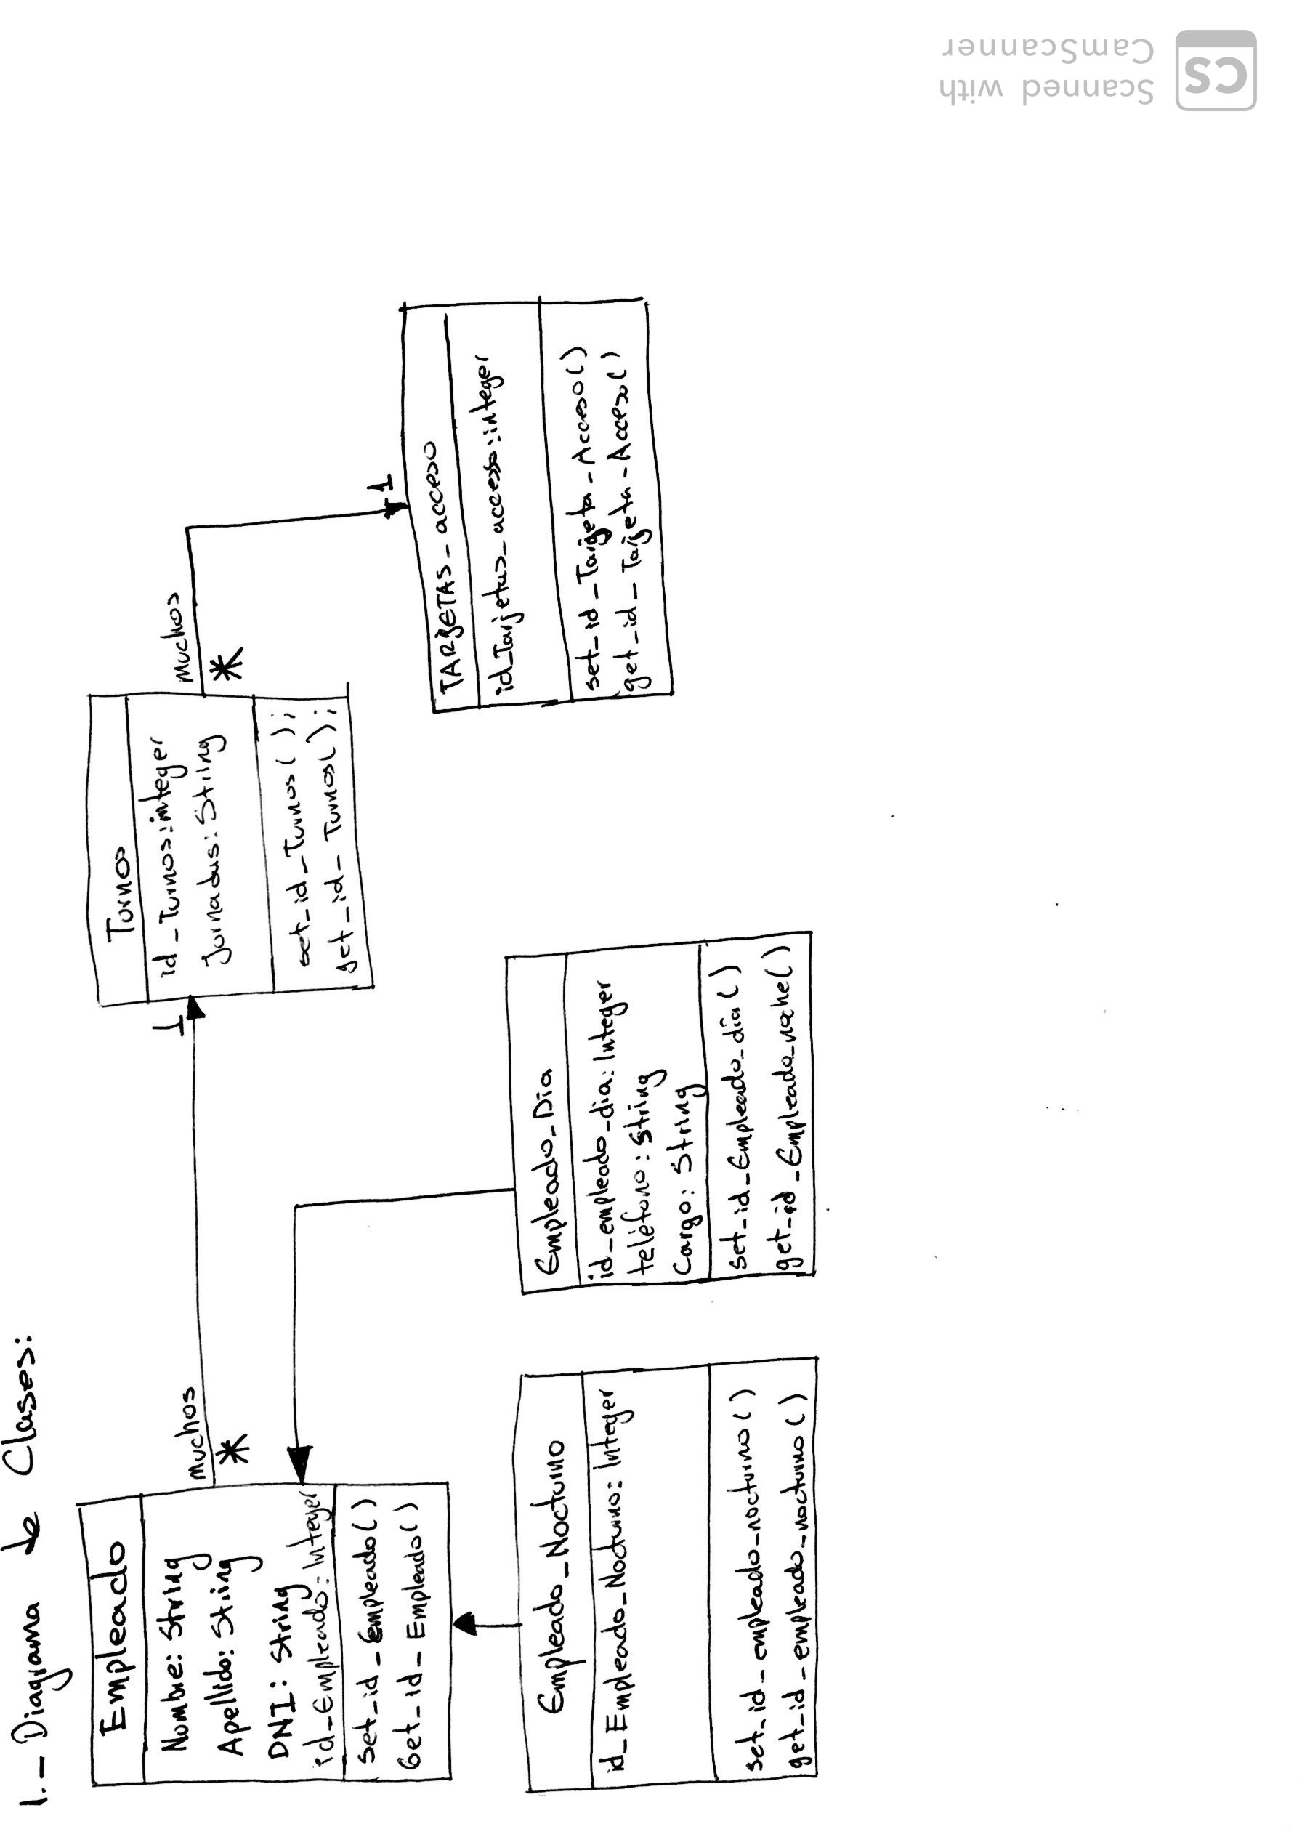
      - Haz un diagrama del patrón observer e indica su funcionalidad. Además, indica a qué tipo de familia de patrones pertenece.

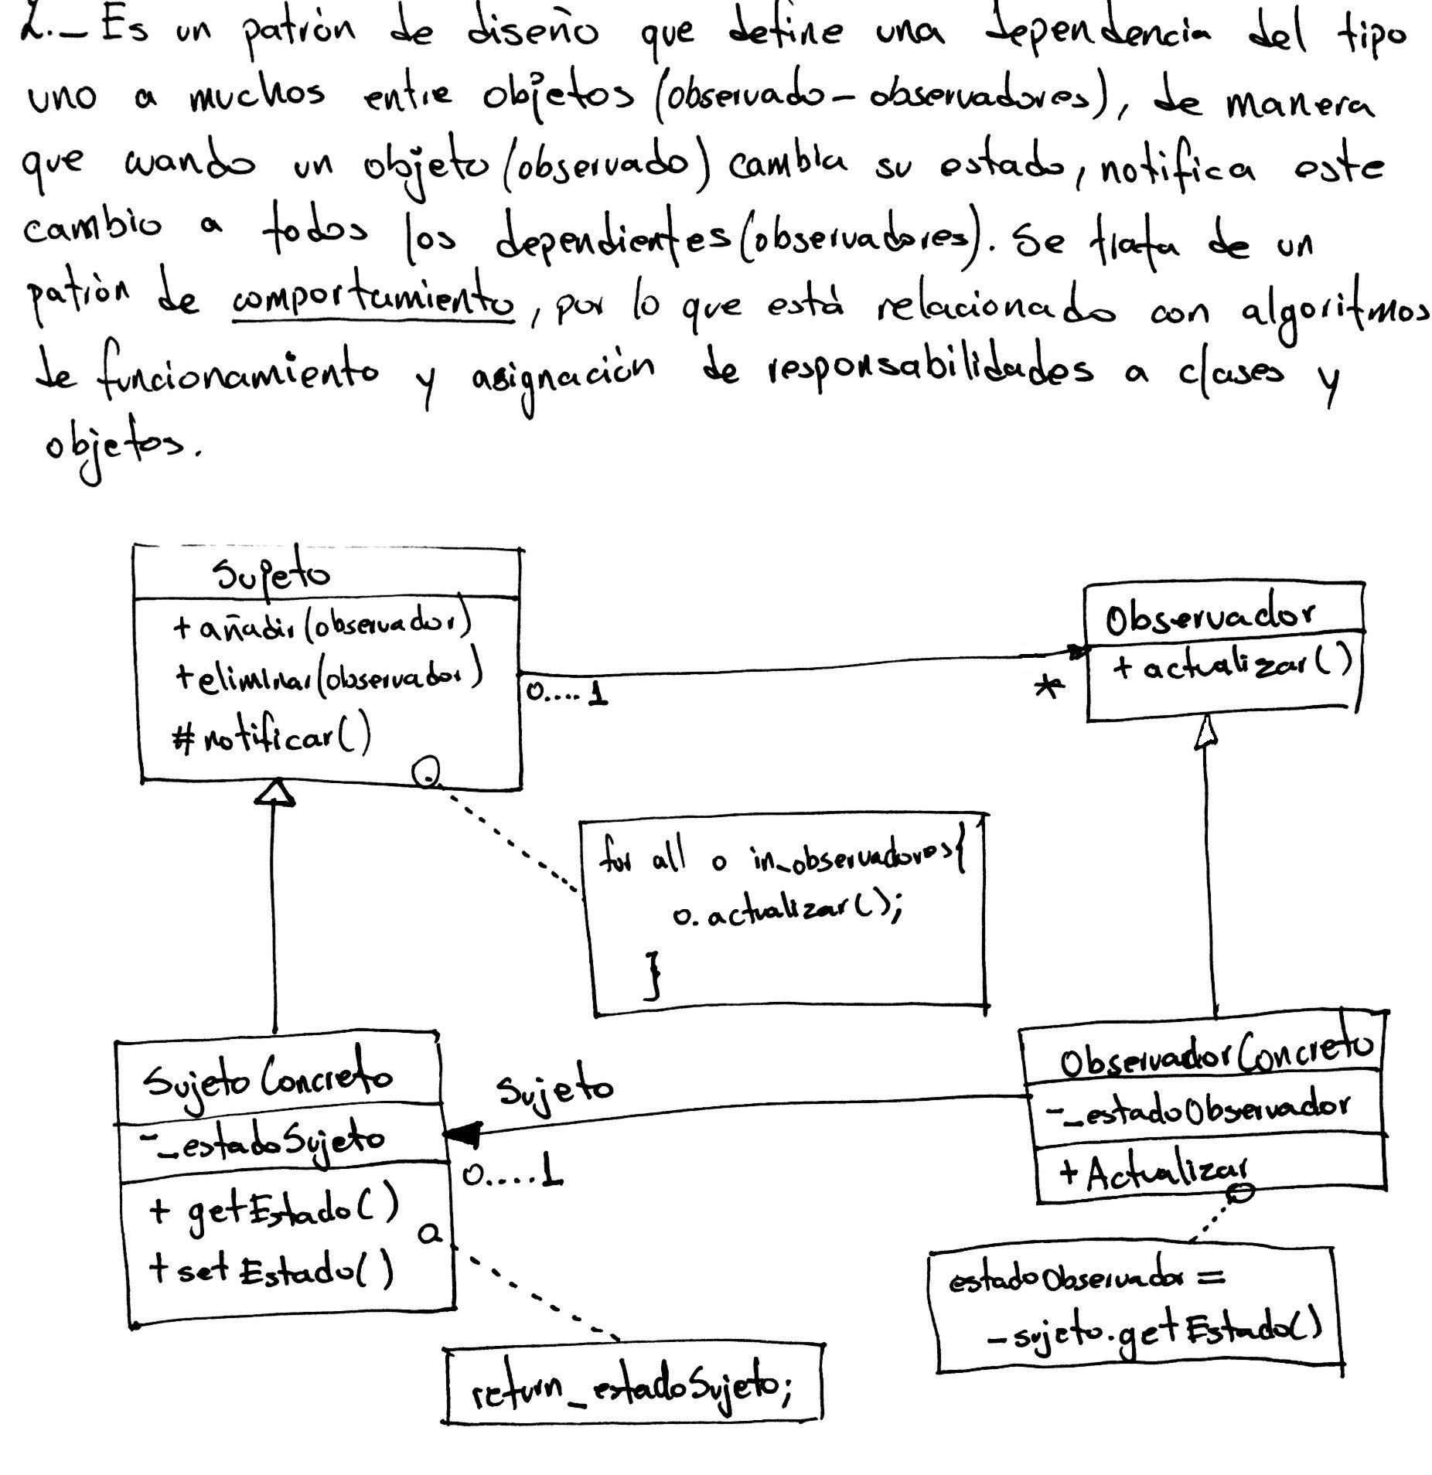

3. Realiza un programa en Java para crear 3 procesos en los que el primer hilo tenga una prioridad Alta, el
segundo hilo con prioridad Normal y el último hilo con prioridad Baja. Además, implementa métodos
synchronized para asegurar que los tres procesos cumplen su proceso.

public class HiloNuevo extends Thread{
int contador;

public HiloNuevo(String strNombre) {
this.setName(strNombre);
this.contador = 0;
}

public void run() {
for (int i=0; i<10; i++) {
cuenta();
try {
Thread.sleep(500);
}catch (InterruptedException excepcion){
System.out.println(excepcion.getMessage());
}
}
}

public synchronized void cuenta() {
this.contador = this.contador+2;
System.out.println("Contando " + this.getName());
}

}

public static void main(String[] args) {
HiloNuevo h1 = new HiloNuevo("Alta");
h1.setPriority(10);
HiloNuevo h2 = new HiloNuevo("Media");
h2.setPriority(5);
HiloNuevo h3 = new HiloNuevo("Baja");
h3.setPriority(1);

h1.start();
h2.start();
h3.start();

